**关于非校园网用户使用临时VPN帐号报名缴费**

针对非校园网考生（由于燕山、明水校区宿舍内网络和舜耕、圣井校区部分宿舍网络为非校园网络）校园网一卡通支付存在无法访问的问题，现开通校内vpn临时用户，用户名：ncre，密码：ncre。非校园网考生可点击下方地址，通过我校VPN系统访问教务系统，并进行网上缴费的操作。VPN系统网址：<http://vpn.sdufe.edu.cn/>

VPN系统简要说明：适用浏览器IE6以上（不适用IE11），请首先点击右侧“手动安装组件”下载VPN组件并运行安装，然后输入用户名密码登陆VPN系统。具体方法步骤如下：

1.在IE浏览器（操作系统自带的浏览器）中输入：<http://vpn.sdufe.edu.cn/>

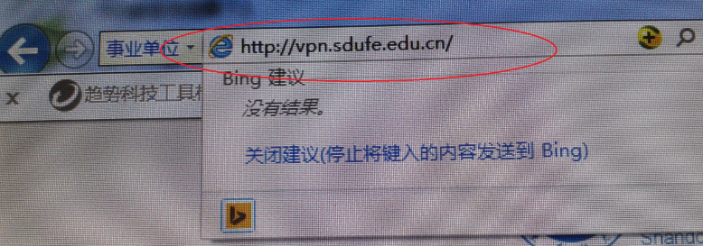

2.点击“继续浏览此网站（不推荐）”。

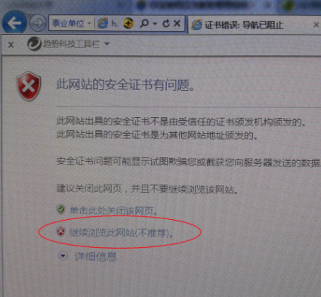

3.输入用户名“ncre”,密码“ncre”，点击“登录”

”“”“

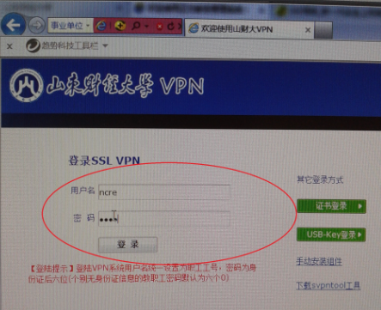

4.点击“安装”

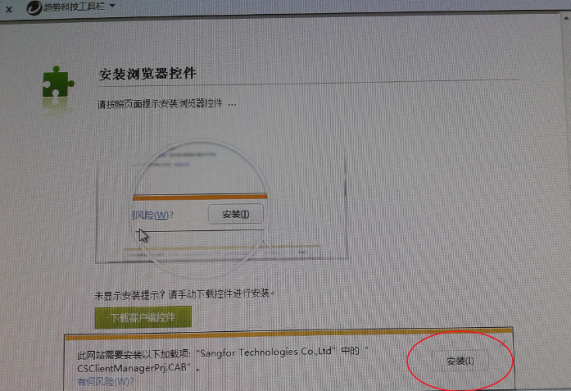

5.点击“是”

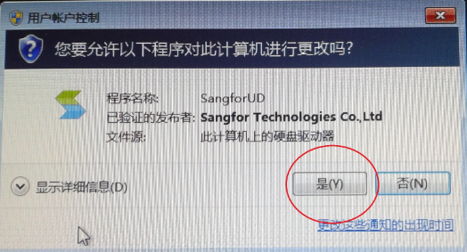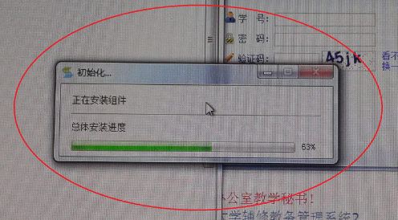

6.点击“允许”和“允许访问”

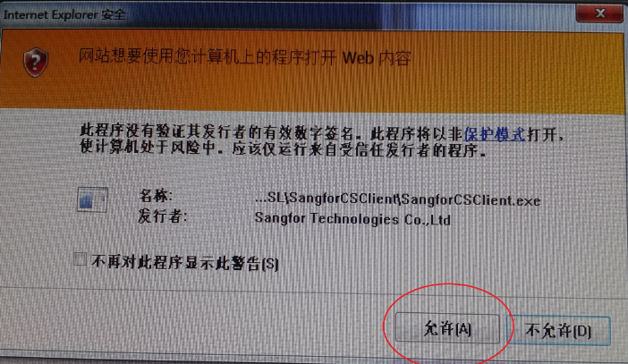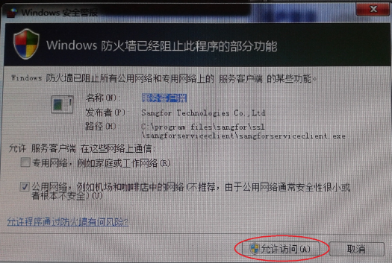

7.进入山东财经大学VPN界面，点击“教务系统（学生入口）”。

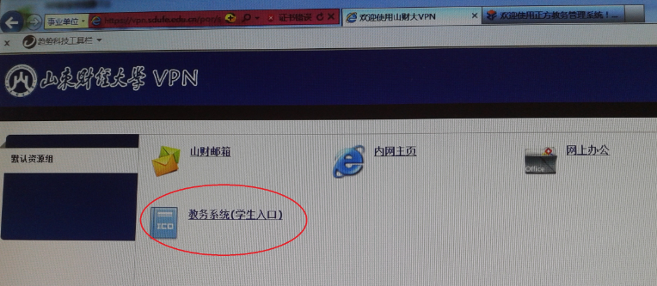

8．进入个人帐号登录界面

